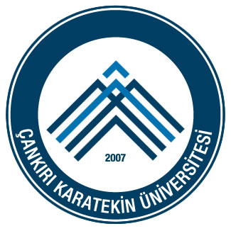 | T.C.  ÇANKIRI KARATEKİN ÜNİVERSİTESİ  Kızılırmak Meslek Yüksekokulu  Akademik Genel Kurul İş Akış Şeması
İşlem / İş Akışı |  | Sorumlular | Faaliyet | Dokümantasyon / Çıktı
Akademik Genel Kurul  İş Akış Süreci |  | - | - | -
Akademik Genel Kurulun Toplanması |  | Öğretim Elemanları | Yüksekokulun eğitim-öğretim yılı başlangıcında ve sonlarında akademik çalışmaları değerlendirmek üzere görüşülmesi. | -
Gündemin Değerlendirilmesi |  | Öğretim Elemanları | Akademik birimler akademik yıl ile ilgili değerlendirmeleri yaparlar. | Talep Yazısı
Sonuç Tutanağının Hazırlanması |  | Müdürlük | Toplantının sonuç tutanağı hazırlanarak katılımcılar tarafından imza edilir. | Bildirim Yazısı
Akademik Genel Kurul İş Akış Sürecinin Sonlandırılması |  | - | - | -

MEVZUAT :
- 2547 Sayılı Kanun İlgili Yönetmelik
- Üniversitelerde Akademik Teşkilat Yönetmeliği
- 5070 Sayılı Elektronik İmza Yönetmeliği

HAZIRLAYAN  Gül GÜRBÜZ  Yüksekokul Sekreteri | ONAYLAYAN  Prof.Dr. Şebnem KUŞVURAN  Müdür

